Нетрадиционная техника
аппликация с рисованием
Тема «Цыплята» (из ватных дисков)
Цель: Познакомить родителей с нетрадиционной техникой - аппликация с рисованием (на ватных дисках)
Желтый шарик по траве
Весело катился.
Говорят, на белый свет
Он вчера родился.
Рад он солнцу и теплу
Как любой ребенок,
Мошкам, крошкам, червячку...
Ведь малыш - цыпленок.
А сейчас я проведу с вами небольшой мастер-класс.
Для работы Вам потребуются: белый картон , ватные диски, ватные палочки, клей ПВА ,кисть для клея, гуашь, кисть для рисования, стакан с водой .
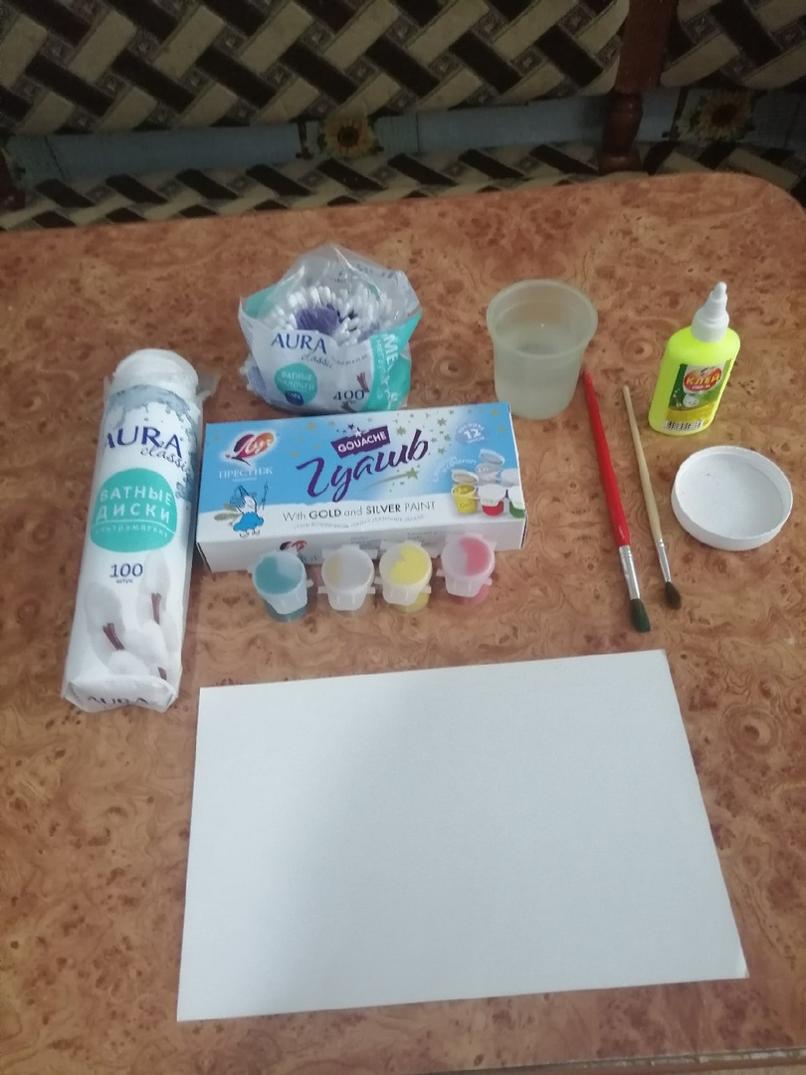

Для выполнения работы возьмем белый картон.
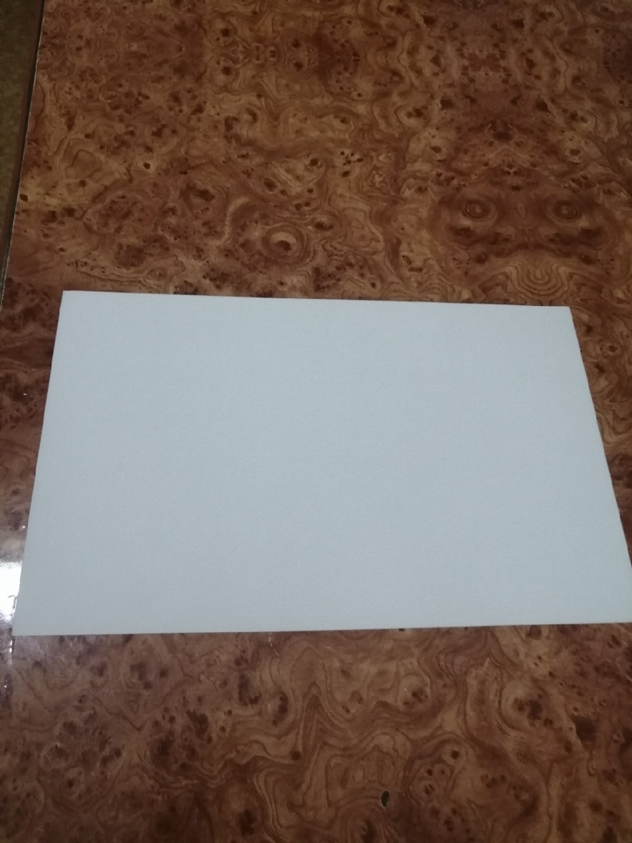

Предварительно намечаем место будующих цыплят и даем возможность детям , намазать клеем ватные диски и приклеить его к белому картону.
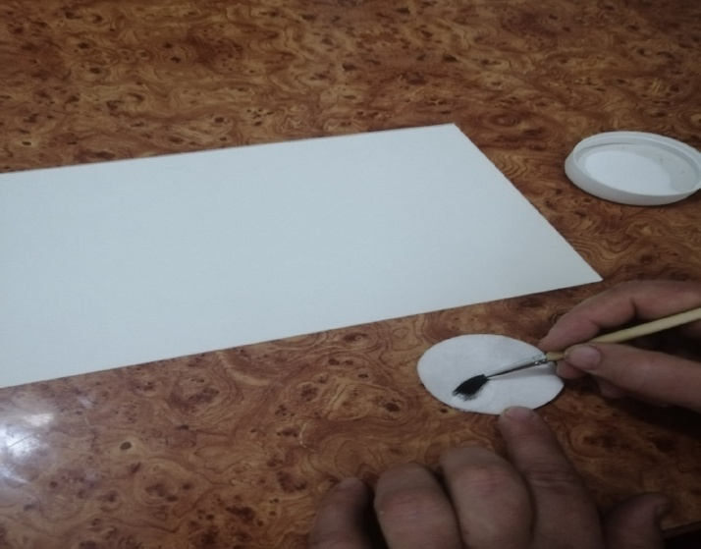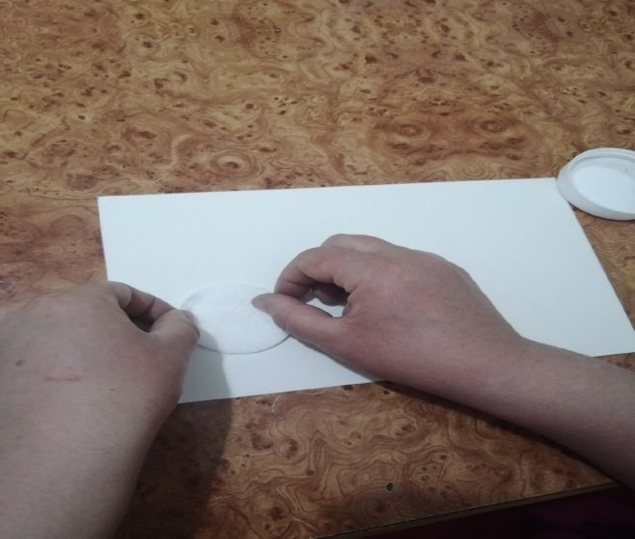

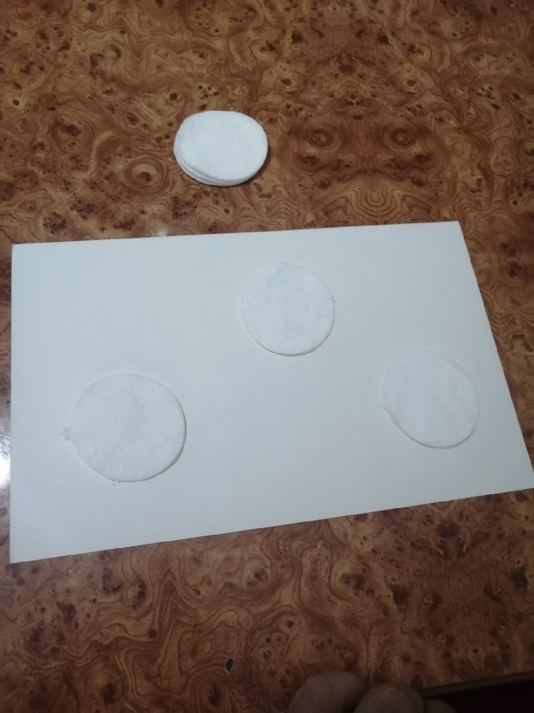

Готовимся к разукрашиванию.
Берете желтую гуашь, кисть и закрашиваем ватные диски.

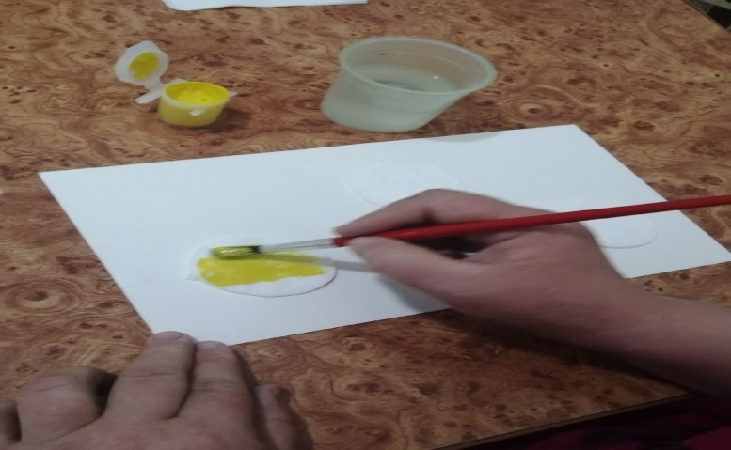
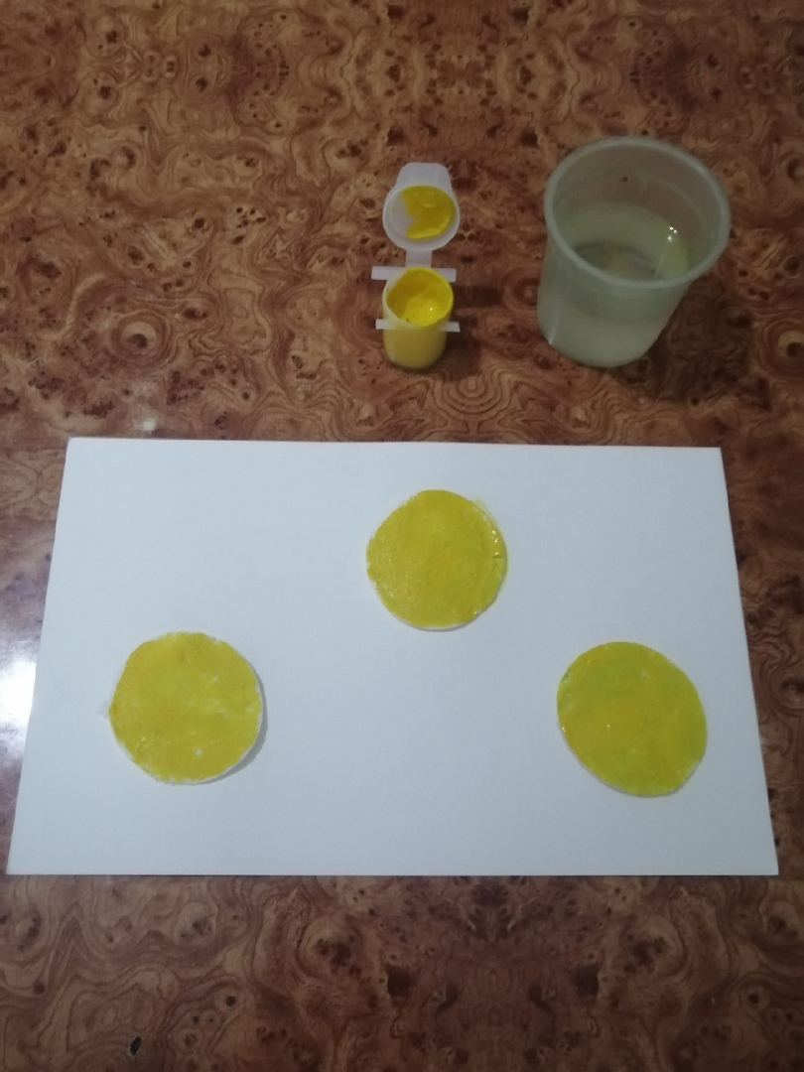

Все диски окрашены. Приступаем к следующему этапу.
Сейчас необходимо закрасить фон зеленым цветом( это травка)

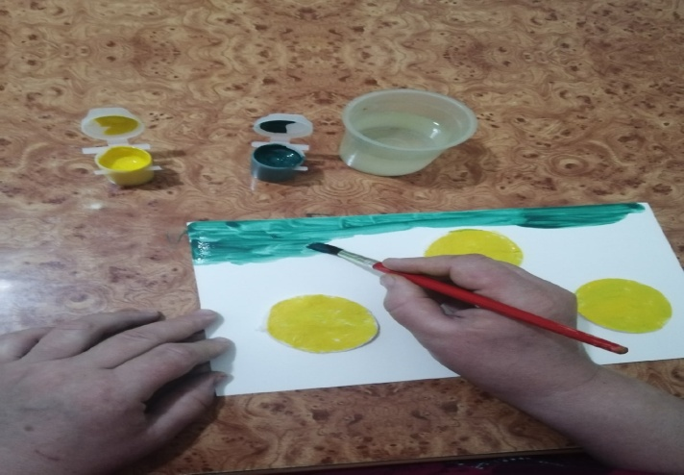

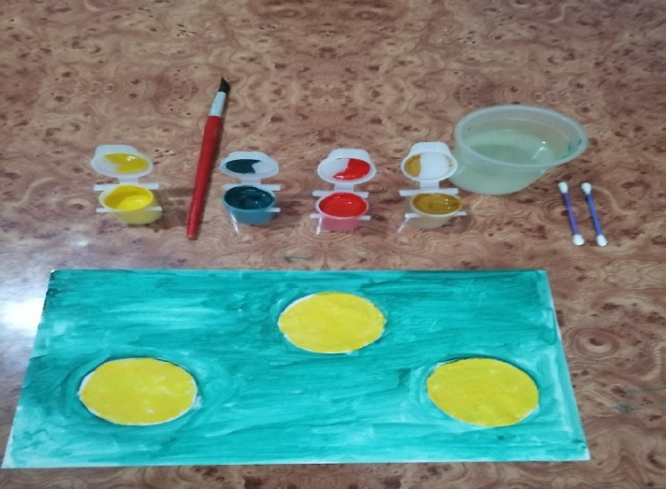

Даем нашей работе высохнуть.

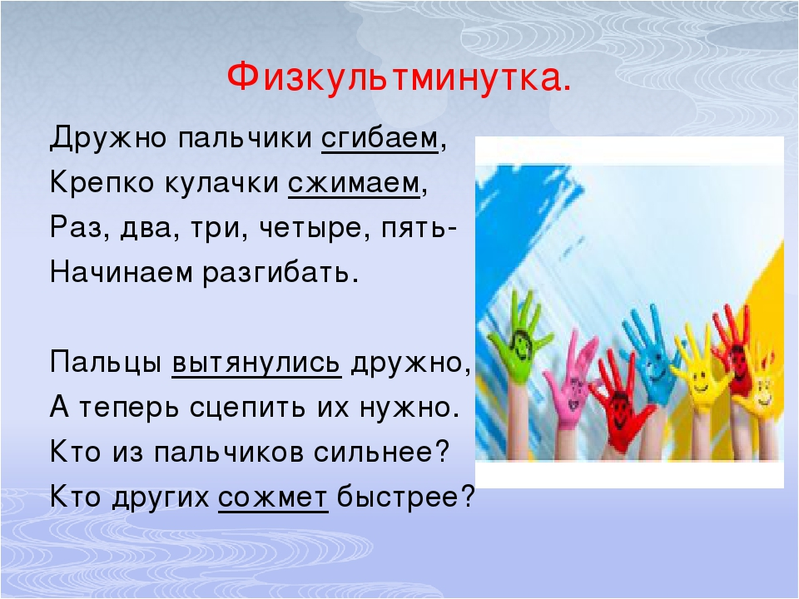

Пока Вы разминались, изображение ваше подсохло .
Сейчас мы превратим желтые ватные диски в цыплят . Для этого берем ватные палочки и дорисовываем коричневой гуашью ножки, крыло, глазик,
а красной гуашью – гребешок и клювик.

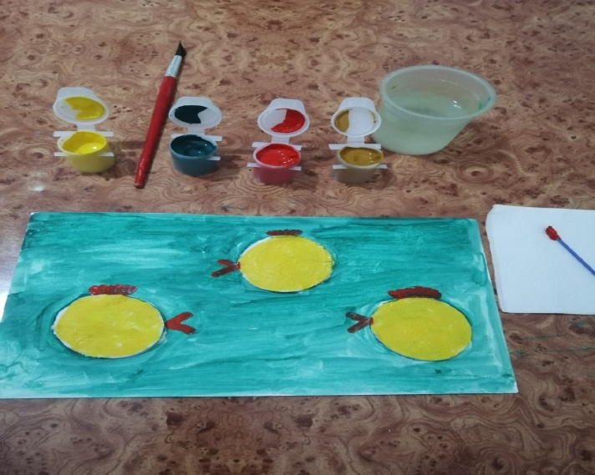

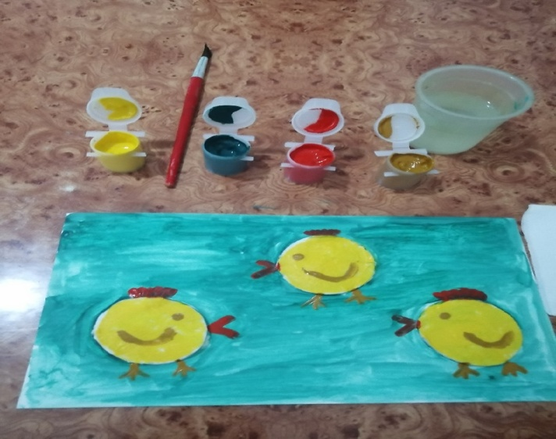

Посмотрите как много цыплят.
Смотреть на них забавно,
Уж больно хороши.

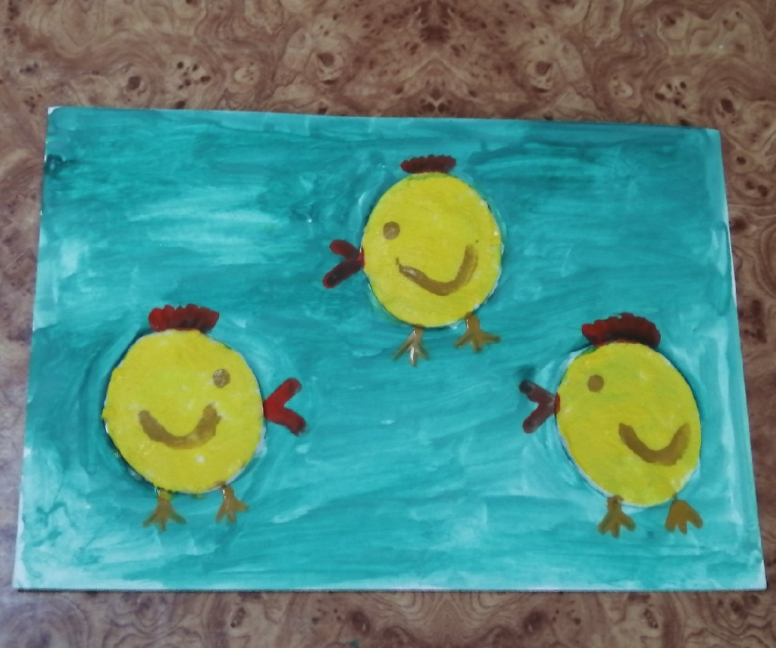
Спасибо за внимание. Всем удачи и не болеть.

